INSTITUTUL NATIONAL DE SANATATE PUBLICA

CENTRUL NATIONAL DE MONITORIZARE A RISCURILOR DIN MEDIUL COMUNITAR

Evaluarea impactului asupra sănătății a poluanților din aerul ambiant în mediul urban

Coordonator : Neamtu Andra
Colaboratori: Angelica Voinoiu; Catalin Staicu; Georgeta Botin si specialistii din toate CRSP- urile si DSP- urile locale
Imbunatatirea continua a calitatii vietii pentru generatiile prezente si viitoare prin crearea unor comunitati sustenabile, capabile sa gestioneze si sa foloseasca resursele in mod eficient si sa valorifice potentialul de inovare ecologica si sociala al economiei in vederea asigurarii prosperitatii, protectiei mediului si coeziunii sociale.

Calitatea aerului un subiect fierbinte pentru mulți cetățeni europeni

Agenția Europeană de Mediu (AEM) a publicat cel mai recent raport al său „Calitatea aerului în Europa”, care a arătat că, deși calitatea aerului a cunoscut o ușoară îmbunătățire, poluarea atmosferică rămâne cel mai mare pericol din punct de vedere al mediului pentru sănătatea în Europa.

Principalele constatări ale raportului din 2016 – EEC
Raportul a evidențiat ameliorarea ușoară și continuă a concentrațiilor de poluanți atmosferici în Europa. Cu toate acestea, încă vedem efecte semnificative asupra sănătății. Poluarea aerului continuă să aibă ca rezultat o calitate mai scăzută a vieții din cauza bolilor. Raportul actualizat furnizează, de asemenea, o nouă estimare a impactului asupra sănătății al celor mai nocivi poluanți atmosferici, cum ar fi PM , care a fost responsabil pentru aproximativ 467 000 de decese premature pe an în 2013 în 41 de țări europene.
Pericolele poluării atmosferice asupra sănătății sunt bine-cunoscute datorită organizațiilor
precum Organizația Mondială a Sănătății, iar persoanele din întreaga Europă sunt din ce în ce
mai conștiente de gravitatea problemei. Suntem expuși acesteia în fiecare zi. Nu o vedem, dar o putem simți cu adevărat atunci când nivelurile de poluare a aerului sunt ridicate.

Raportul subliniază impactul transportului rutier asupra poluării aerului, care a fost o problemă foarte discutată în ultima vreme, în legătură cu mai multe orașe europene.
Transportul rutier este principalul producător de dioxid de azot (NO ), care este unul dintre cei mai nocivi poluanți care dăunează sănătății. Acest poluant este, de asemenea, un precursor al ozonului și al particulelor în suspensie care se pot forma în aer. Transportul este, de asemenea, o sursă importantă de particule în suspensie primare, nu numai din cauza arderii
combustibilului, și nu în ultimul rând,transportul este o sursă foarte importantă de emisii de gaze cu efect de seră.

Mediul ambiant exercită asupra omului influenţe multiple, dintre care una din cele mai importante este acţiunea asupra sănătaţii. Acţiunea mediului poluat asupra organismului
este foarte variata şi complexă; astfel se poate traduce doar prin apariţia unui simplu disconfort până la perturbări importante ale stării de sănătate.

Acţiunea aerului poluat asupra organismului şi implicit a sănătăţii este în funcţie de o serie de factori, care în mare, pot fi împărţiţi în factori care sunt influenţaţi de caracteristicile poluantului şi factori care ţin de receptor, adică de organismul uman.
Expunerea la pulberi în suspensie (PM) şi ozon (O3) rămân o preocupare majoră avănd în vedere că încă în anumite regiuni şi/sau perioade se înregistrează depăşiri ale nivelurilor limită pentru acestea şi având în vedere impactul pe care îl pot avea asupra sănătăţii populaţiei, legat de scăderea speranţei de viaţă, datorită efectelor acute şi cronice respiratorii şi cardiovasculare, datorită impactului asupra dezvoltării pulmonare în cazul copiilor şi asupra reducerii greutăţii la naştere.

Nivelul concentraţiilor medii anuale ale poluanţilor atmosferici în aerul înconjurător

Starea privind calitatea şi poluarea aerului înconjurător poate fi evidenţiată prin alegerea unor indicatori care să caracterizeze factorul de mediu “AER”. Nivelul de încredere al acestor indicatori depind de calitate datelor folosite care pot fi:
- date disponibile din rapoartele privind starea mediului;
- rezultate ale unor studii, inventare, prognoze;
- date şi rezultate disponibile raportate sau obţinute prin studii la nivel european;
- scenarii, strategii, programe, obiective, ţinte la nivel naţional şi european care urmăresc calitatea şi poluarea aerul.
Concentraţiile medii anuale ale poluanţilor atmosferici NO2, SO2, PM10, O3, Pb, Cd determinaţi în cadrul RNMCA (Reţeaua Naţională de Monitorizare a Calităţii Aerului) la staţiile de fond, trafic şi industrial în anul 2016 în raport cu valoarea anuală/valoarea limita admisa cu impact asupra starii de sanatate a populatiei sunt prezentate in urmatoarele grafice.
- Poluantii atmosferici
Fig.1(a)
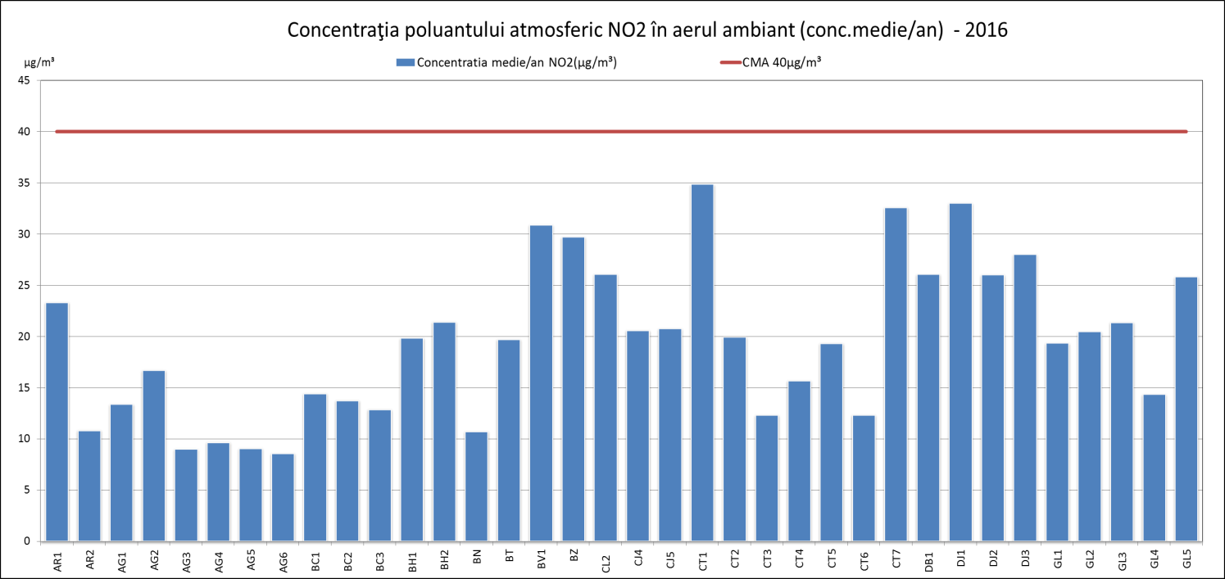

Fig.1(b)
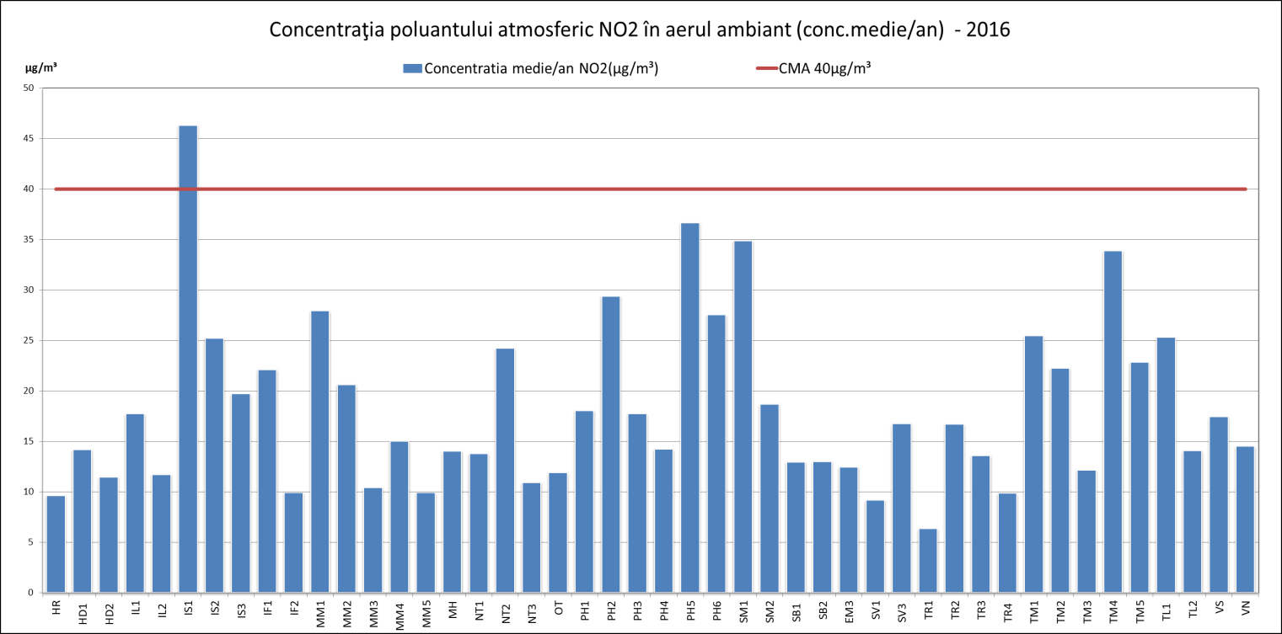

Fig.2(a)
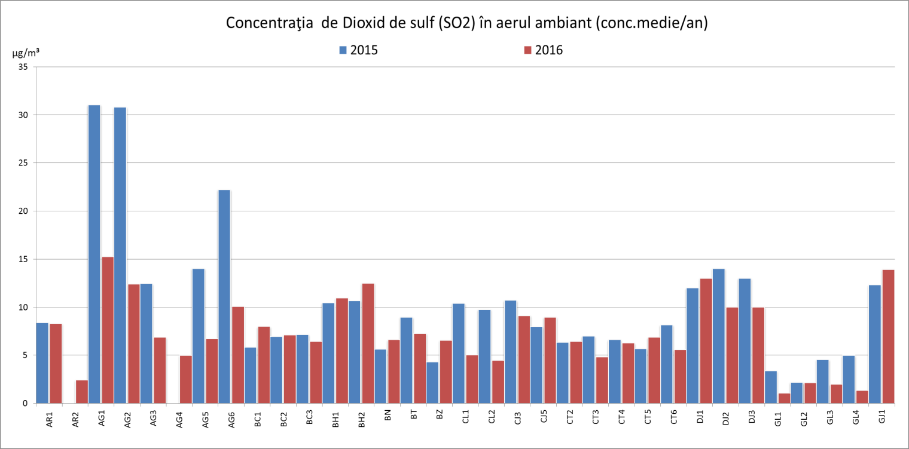

Fig.2(b)
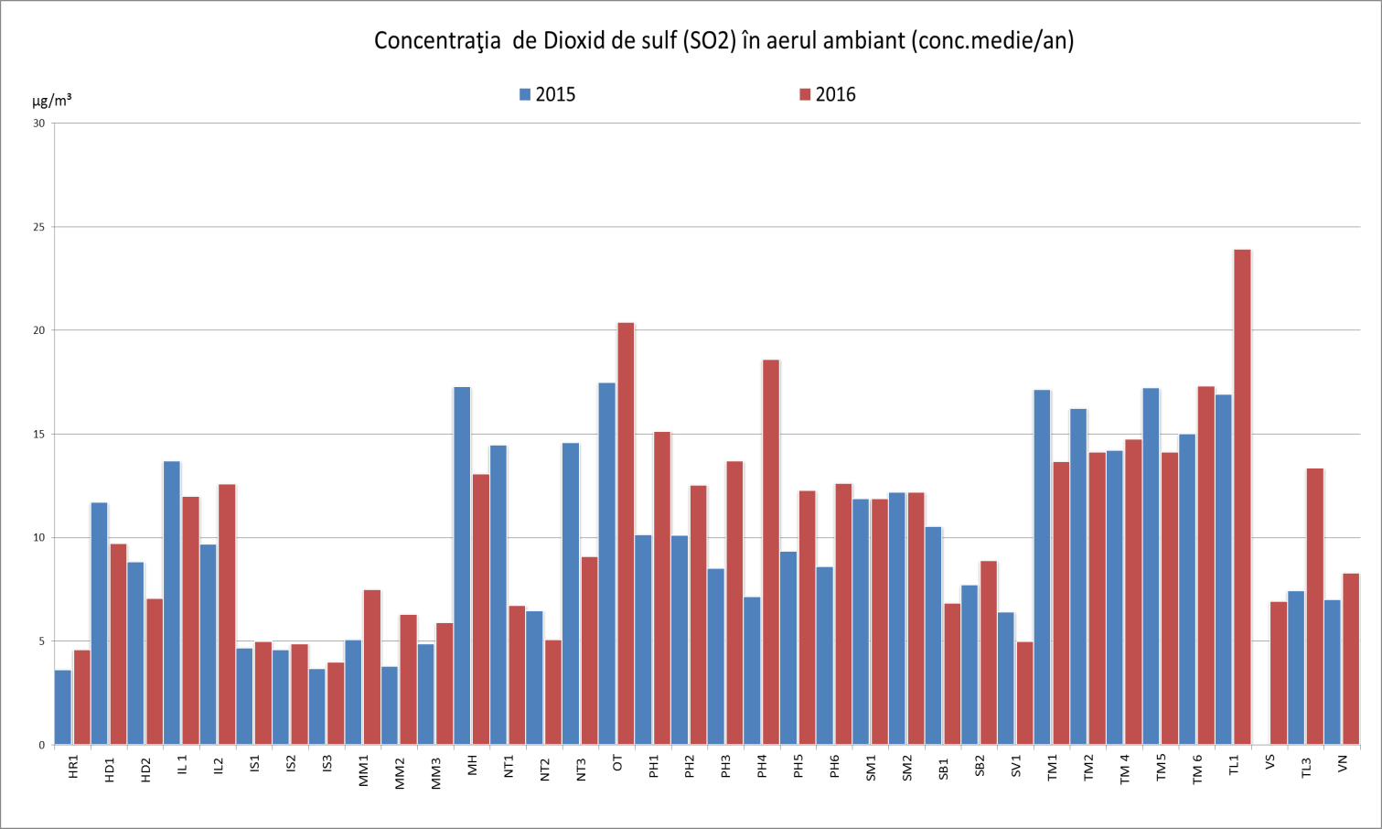

Fig. 3(a)
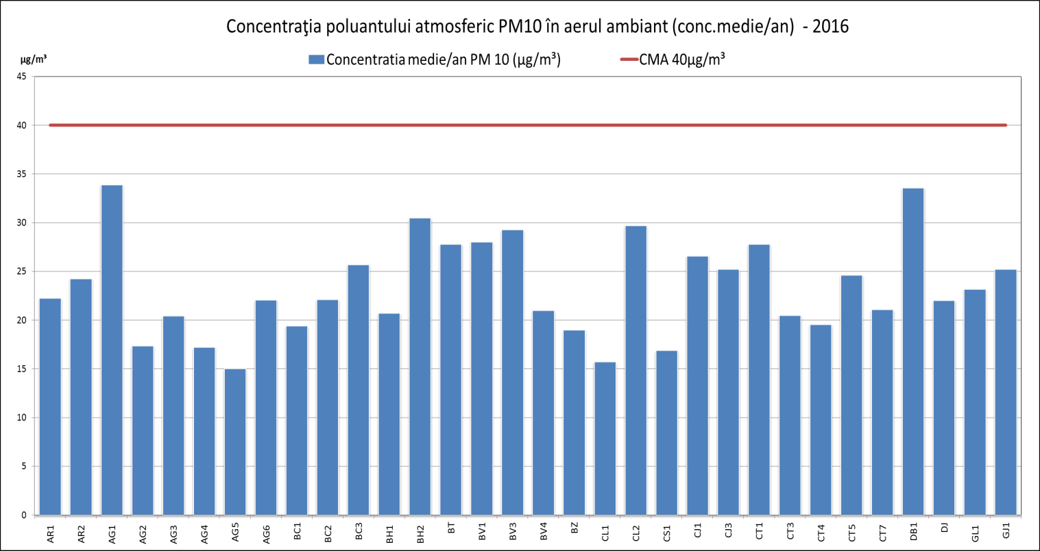

Fig. 3(b)
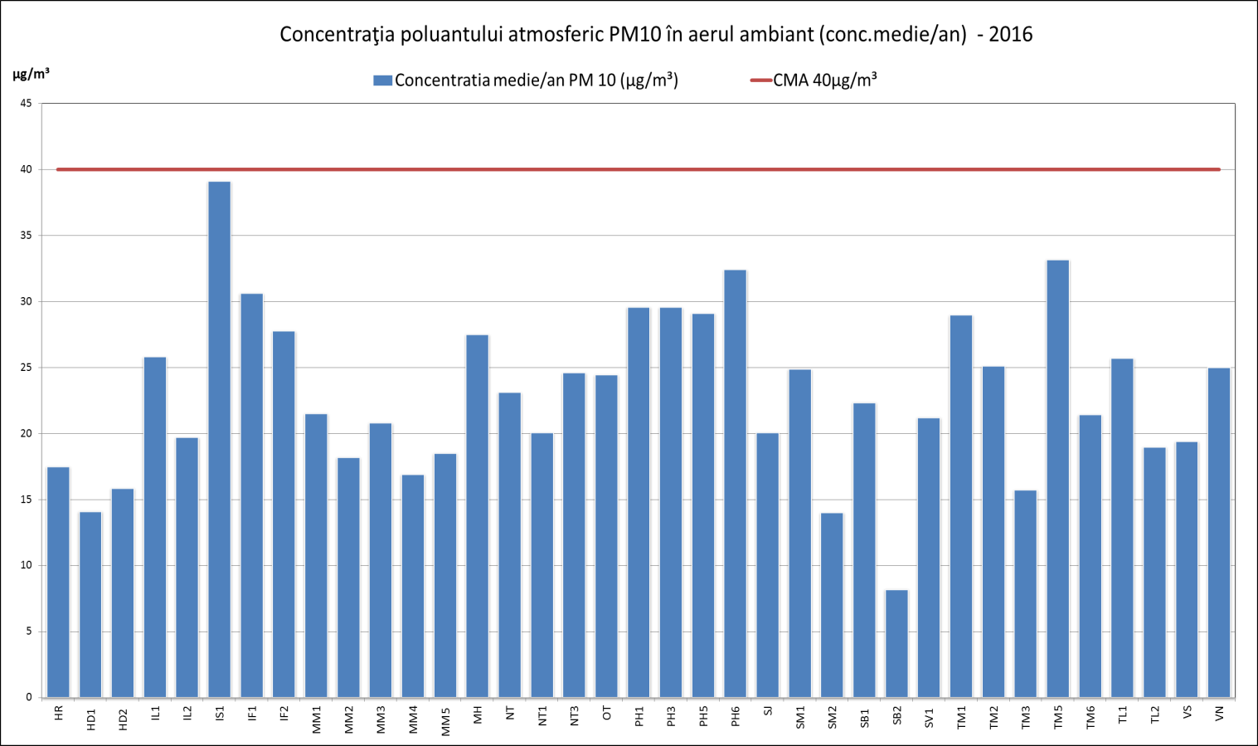

Fig. 4
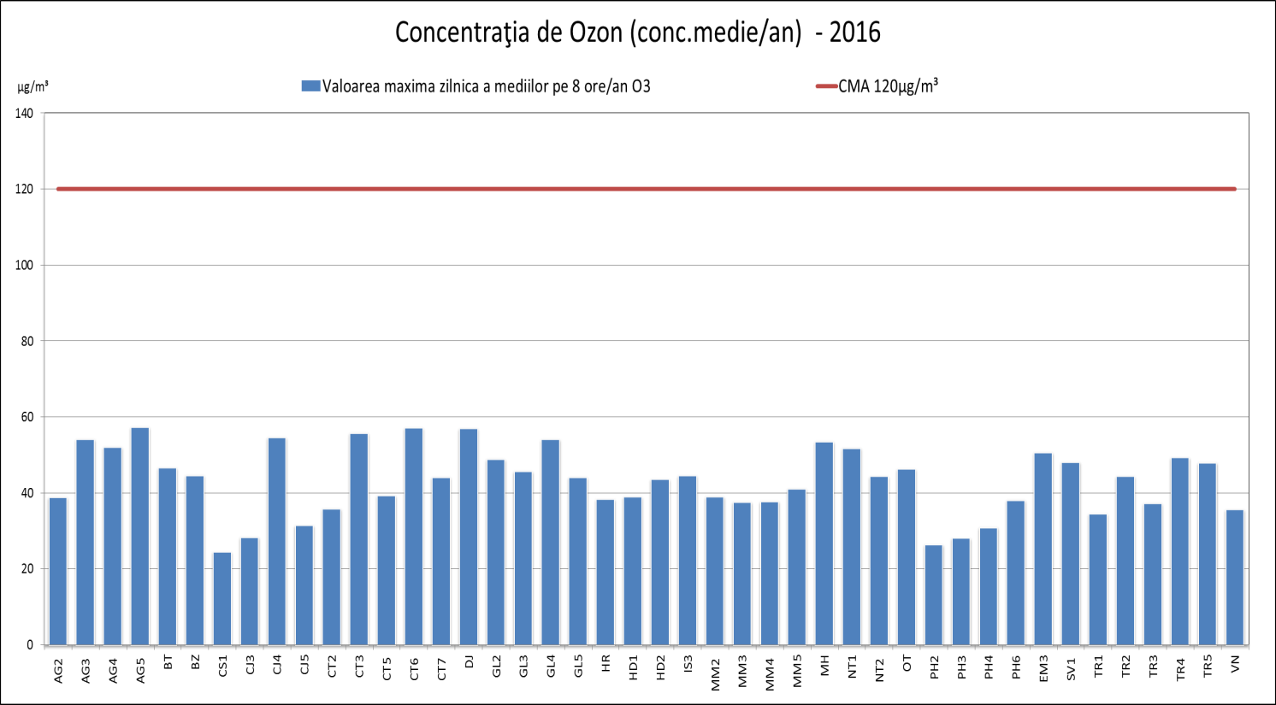

Fig. 5
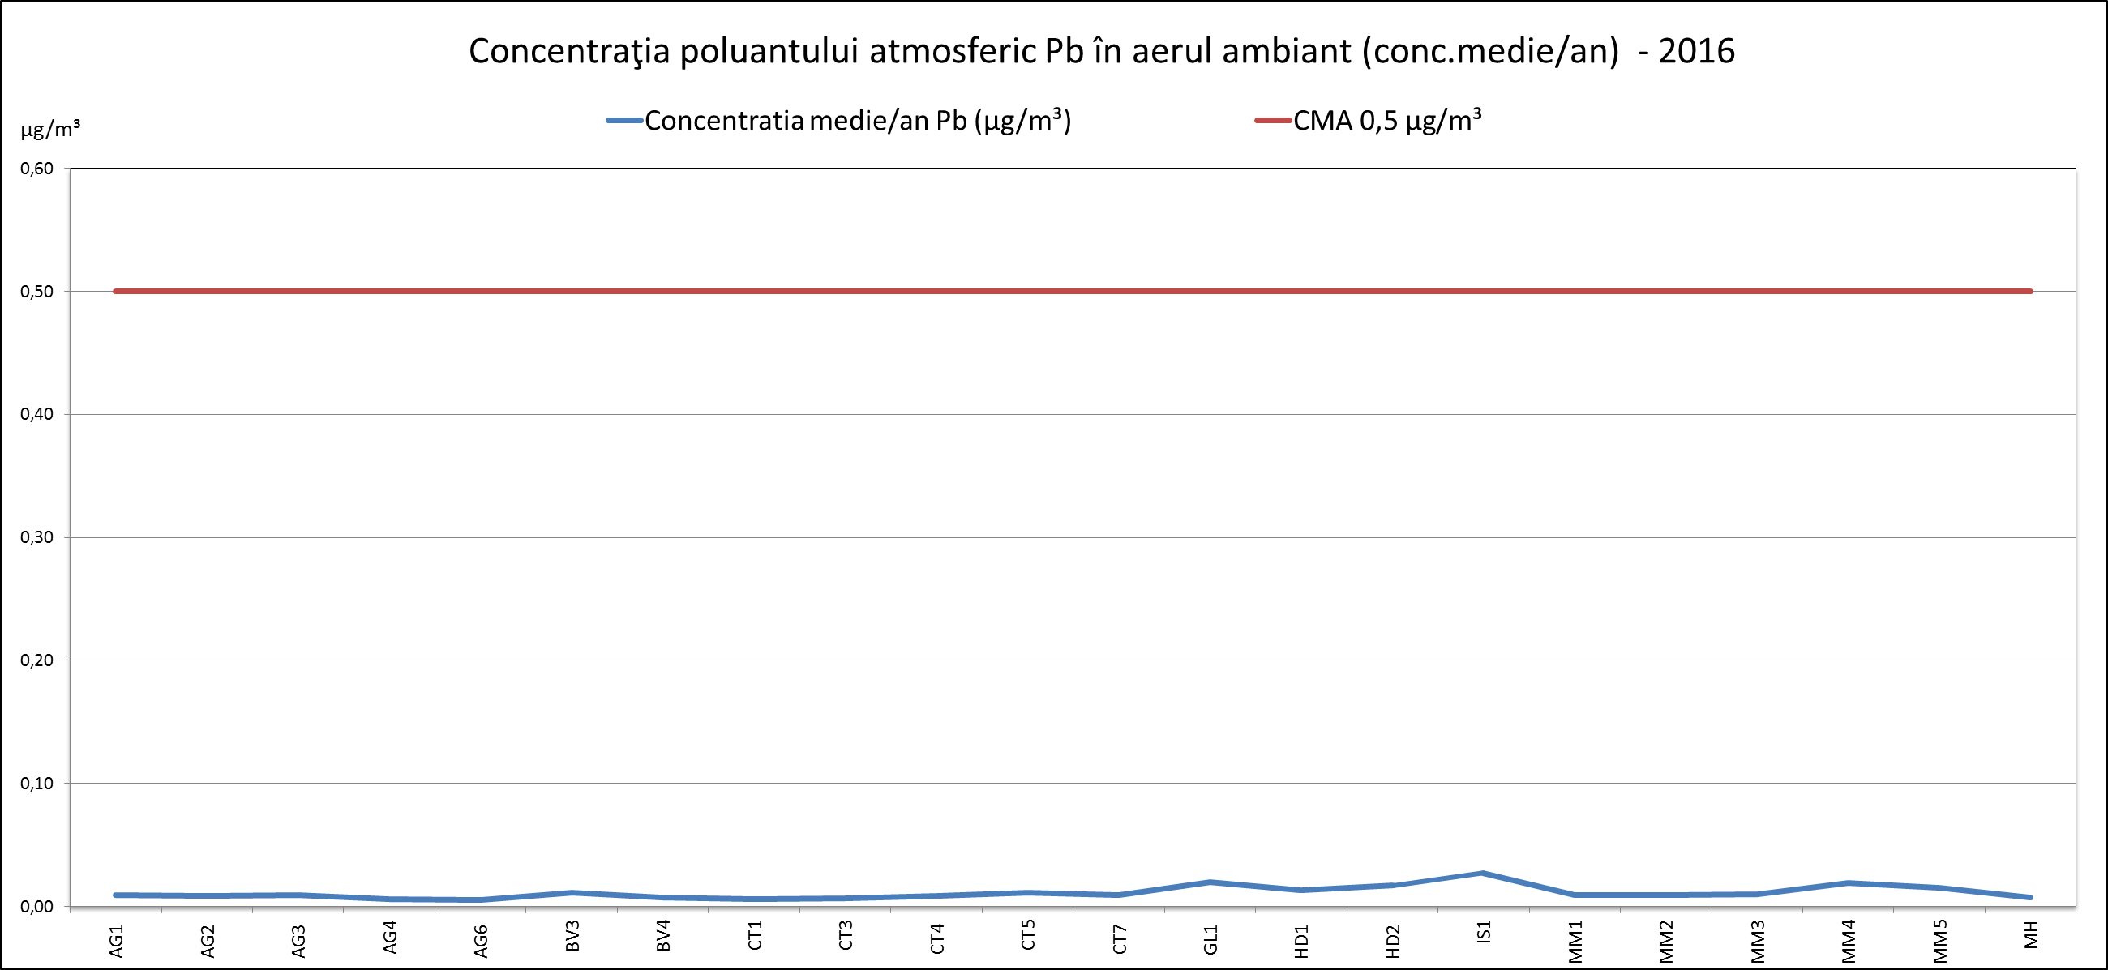

Fig. 6
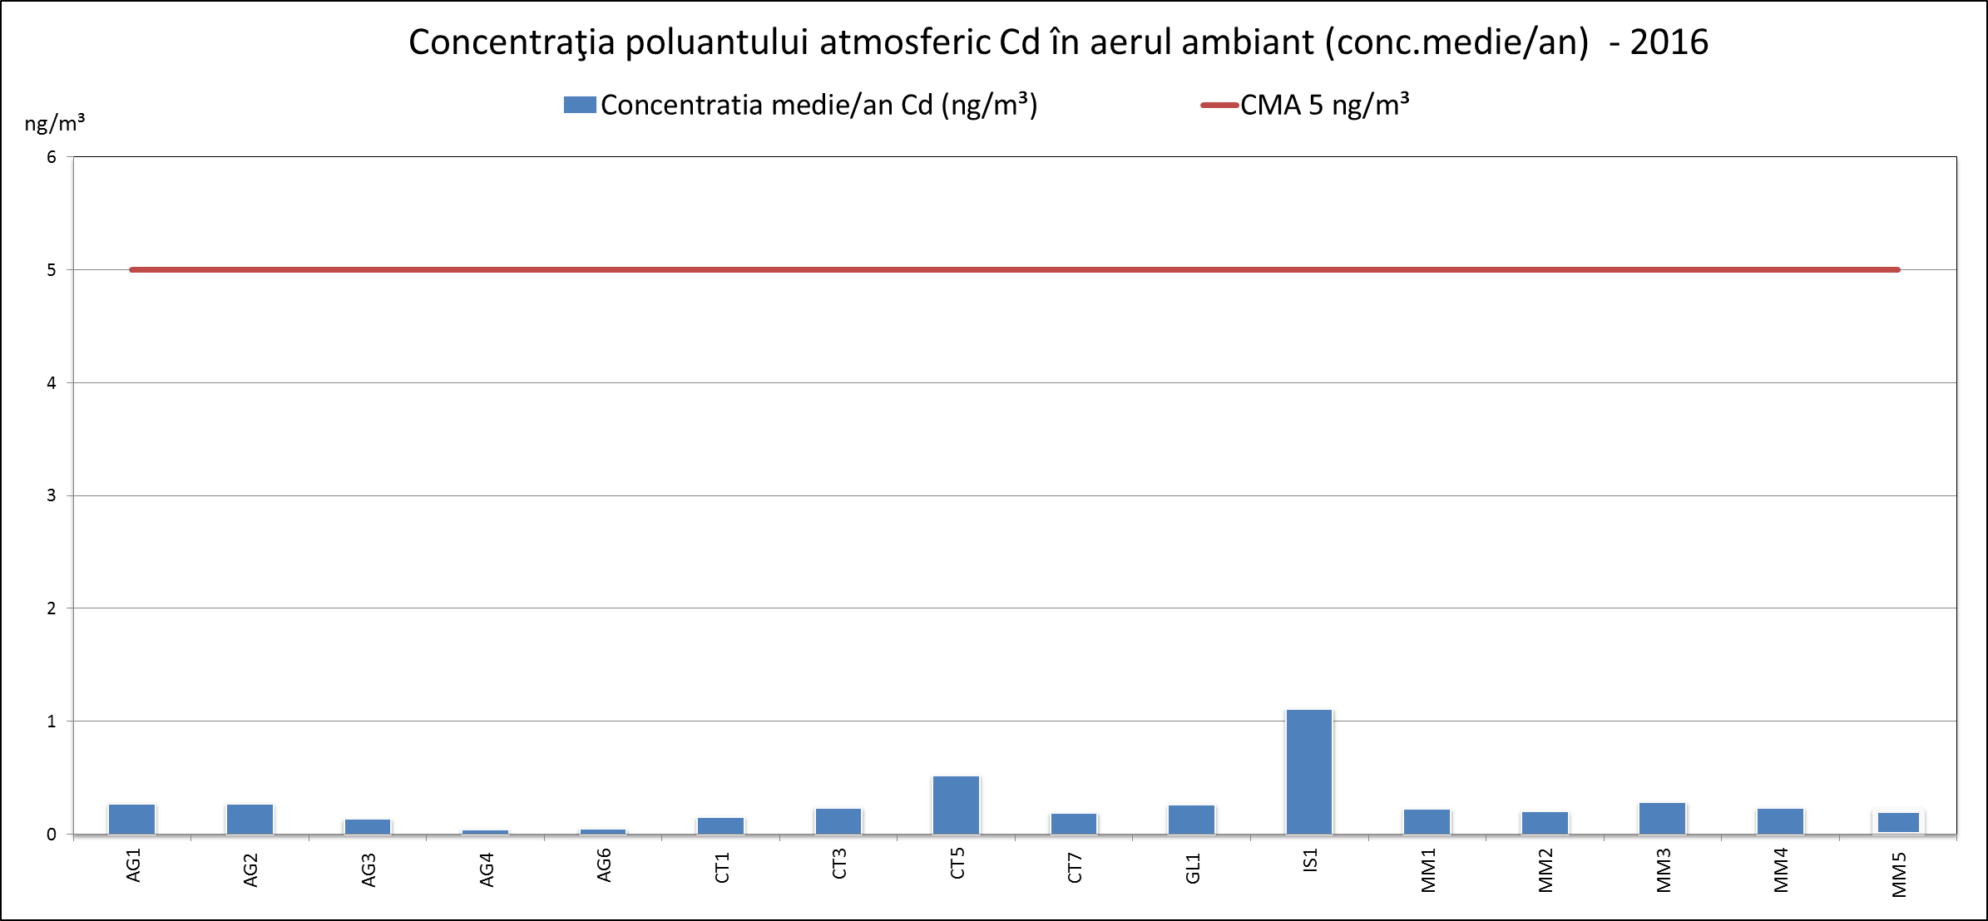

Calitatea vieţii este strict corelată şi dependentă de calitatea aerului. Ritmul de dezvoltare economic, demografic, instituţional impun luarea unor măsuri bine gândite şi documentate pentru a stăpâni fenomenele periculoase de poluare a aerului, pentru a dirija mecanismele de dezvoltare socio-economico-financiare în folosul omului şi al umanităţii. Prin mediu înconjurător sau mediu ambiant se înţelege ansamblul de elemente şi fenomene naturale şi artificiale, care constituie cadrul, mijlocul şi condiţiile de viaţă ale omului.

Acţiunea mediului poluant asupra organismului uman este foarte variată şi complexă. Ea poate merge de la simple incomodităţi în activitatea omului, disconfortul, până la perturbări puternice ale stării de sănătate şi chiar pierderea de vieţi omeneşti. Încărcarea organismului populaţiei expuse la anumiţi poluanţi, cunoscuţi a avea calităţi de depozitare în anumite organe, reprezintă un alt aspect important al influenţei poluării mediului asupra sănătăţii, care poate fi analizat prin procentul de populaţie urbană potenţial expusă la concentraţii de poluanţi în aerul înconjurător care depăşesc valoarea-limită pentru protecţia sănătăţii umane.

- Indicatori de sanatate
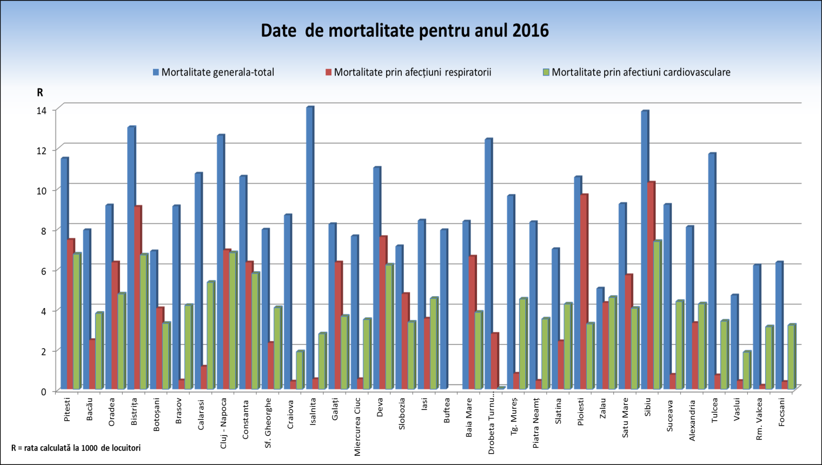

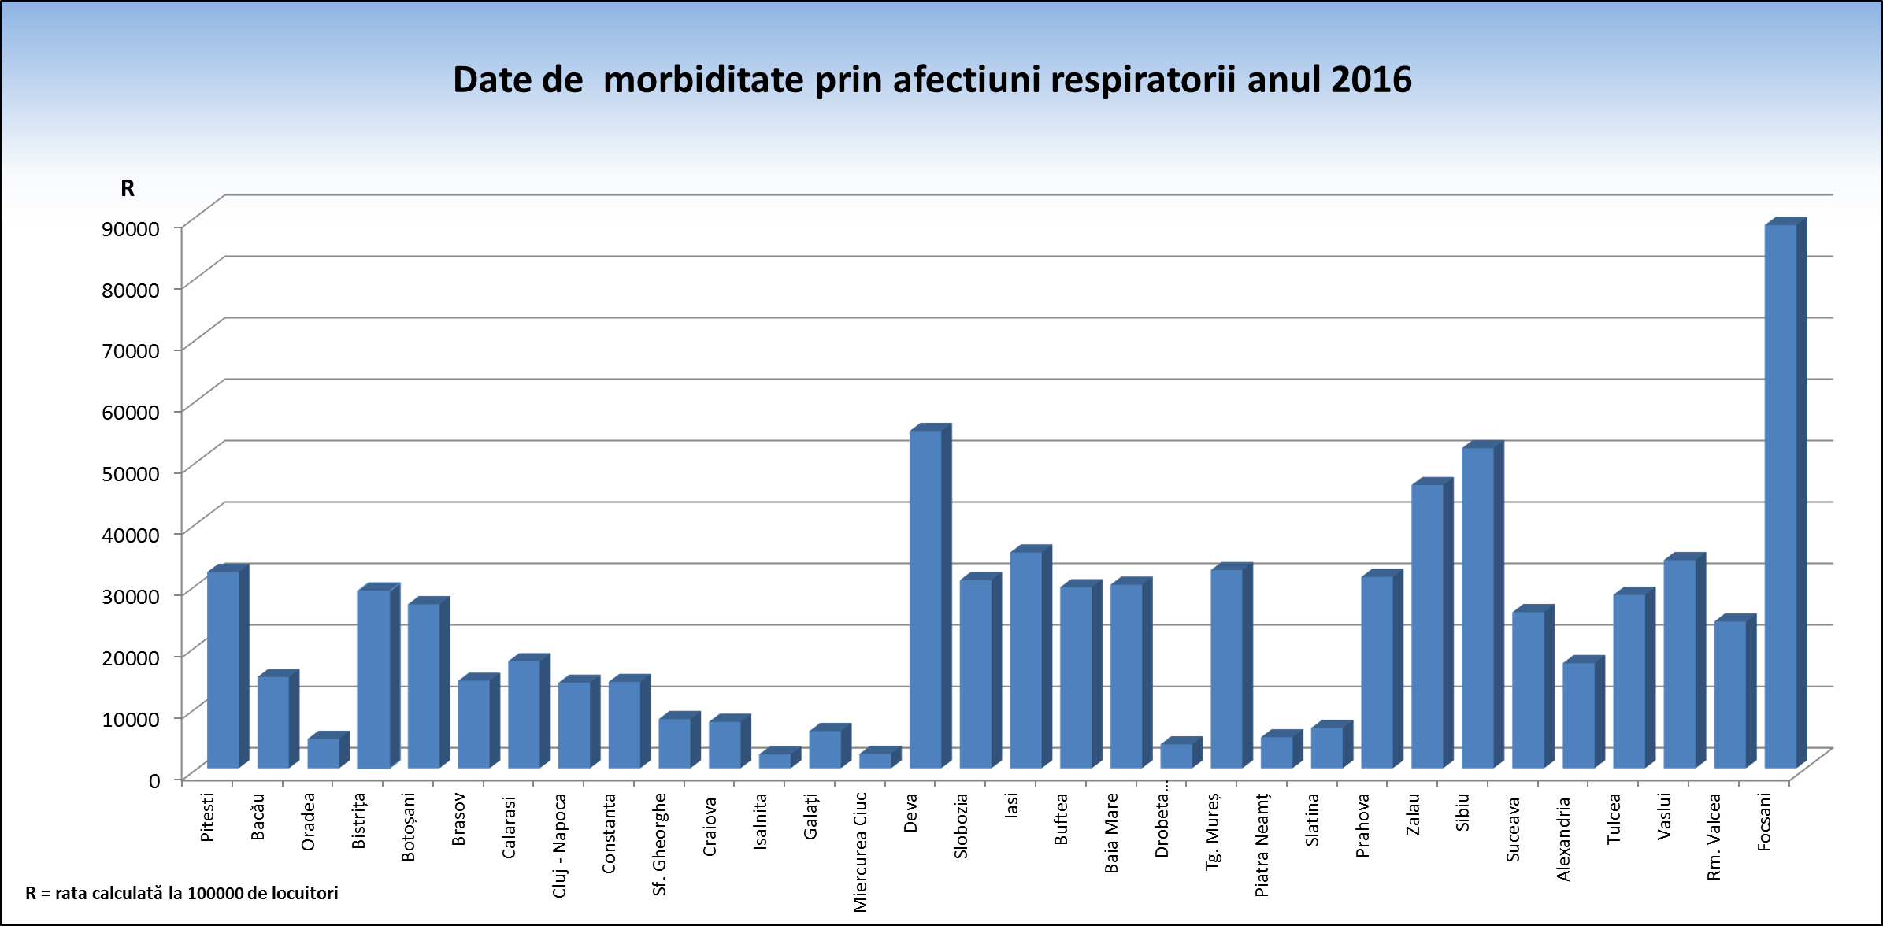

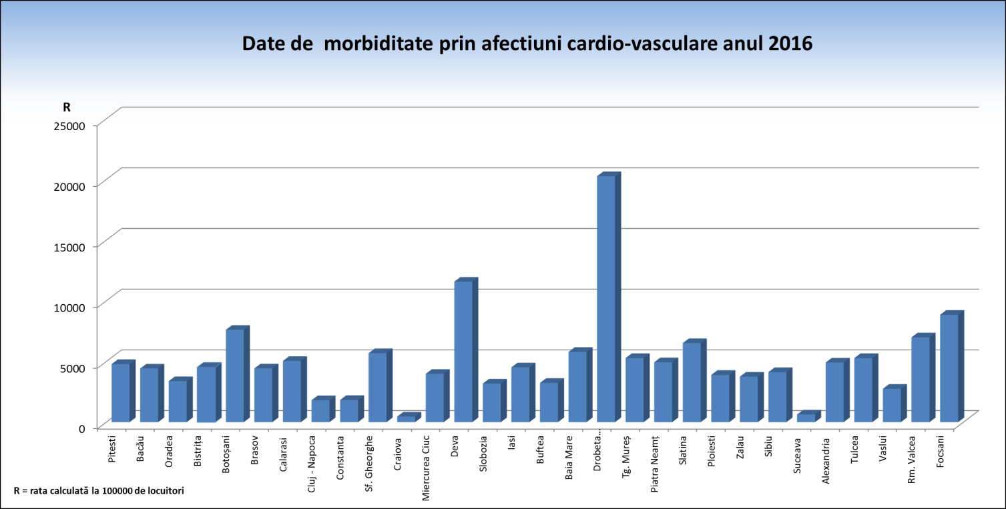

Pana in acest moment, sunt judete care nu au raportat complet datele referitoare la poluantii atmosferici si indicatorii de sanatate, datorita acestui fapt datele statistice pentru anul 2016 putand fi completate in a doua jumatate a anului.

In anul 2016 , INSP a desfasurat impreuna cu DSP Alba, STUDIU DE PERCEPŢIE A POPULAŢIEI DIN MUNICIPIUL SEBEŞ ASUPRA CALITĂŢII FACTORILOR DE MEDIU ŞI STAREA DE SĂNĂTATE .
SCOPul acestui studiu a fost :
Protejarea sănătății populației din municipiul Sebeș față de posibilul risc generat de poluarea factorilor de mediu.
OBIECTIVE SPECIFICE ALE STUDIULUI:
- Evaluarea percepției populației Municipiului Sebeș asupra posibilei poluări a factorilort de mediu și impactul asupra sănătății
- Educarea și conștientizarea populației din Municipiului Sebeș asupra relației dintre factorii de mediu și calitatea sănătății.
BENEFICIARI
- Polulația municipiului Sebeș, DSP jud. Alba, Autorități locale municipiului SEBEȘ și jud. Alba, Ministerul Sănătății.
GRUPA ȚINTĂ
- Populația municipiului Sebeș
În vederea realizării obiectivelor propuse s-a inițiat un studiu observațional de tip descriptiv, pe un eșantion reprezentativ, propus, de 2319 subiecți. S-a calculat eșantionul reprezentativ, folosind metoda de calcul INFOMASS, luându-se în considerare o eroare de 0,05 și o probabilitate de 95%.
CRITERII DE INCLUDERE a participanților la studiu:
- rezidența în municipiul Sebeș, inclusiv zona Lancrăm,
- corespondența la grupa de vârstă conform eșantionului reprezentativ,
(20-24 ani, 25-29 ani, 30-34 ani, 35-39 ani, 40-44 ani, 45-49 ani și 50-55 ani, populație activă).
CRITERII DE EXCLUDERE a participanților la studiu:
- lipsa rezidenței în municipiul Sebeș, inclusiv zona Lancrăm,
- vârsta sub 20 de ani
- angajați ai autorităților locale din municiul Sebeș

Conform metodologiei, aplicarea chestionarelor s-a realizat în perioada ianuarie-martie 2016, cu sprijinul DSP jud. Alba prin colaborare cu medicii de familie iar respondenții au fost din cadrul populației eligibile.
Centralizarea, analiza si interpretarea chestionarelor a fost realizata de catre specialistii CRSP Cluj. Numărul final de chestionare validate și luate în studiu au fost de 1022.
Cauzele existenței unui număr mai mic de chestionare decât cel propus (2319) au fost:
- refuzul participării la studiu;
- chestionare incomplete;
- chestionare greșit completate;
Chestionarul a cuprins un număr de 5 întrebări generale (legate de locul și data nașterii, sex, grupa de vârstă, scolarizare și rezidență), 12 întrebări referitoare la poluarea mediului, 6 întrebări legate de locuință (vechime, mod de încălzire, amplasare față de obiectiv etc.), 5 întrebări legate de starea de sănătate și 8 întrebări de percepție (sursa poluării, niveluri crescute ale unor poluanți, perceptia asupra rolului unor instituții in informarea corectă și în luarea de măsuri pntru îmbunătățirea calității factorilor de mediu în municipiul Sebeș).
Chestionarul a avut și intrebari cu răspunsuri multiple, motiv pentru care s-au înregistrat Și procente totale peste 100%.
Centralizarea și prelucrarea datelor s-a facut cu ajutorul programului Excel.

AVANTAJELE ŞI DEZAVANTAJELE OBSERVAŢIEI PARTICIPATIVE

Avantaje:
Grupului studiat nu îi este afectat comportamentul
Asigură o perspectivă din interior „vieţii rele” a grupului.
Informaţii calitative detaliate.
Informaţii valide bazate pe acţiuni, norme şi valori ale actorilor grupului.

Dezavantaje:
Cercetătorul poate afecta comportamentul grupului dacă, la un moment dat îşi dezvăluie identitatea.
Dificil de făcut generalizări bazate pe observaţii.
Cercetătorul/ operatorul de interviu alege care subiecţi să înregistreze, astfel că rezultă un potenţial raport subiectiv.
Operatorul de interviu poate deveni un participant mai mult decât un observator, astfel că rezultă subiectivism în raportul de cercetare.
Dificil de înregistrat informaţii cu acurateţe.
Posibile cazuri de nesinceritate- răspunsuri marcate de dezirabilitate, superficialitate

Principalele limite ale studiului provin din însuși modelul acestuia care este o abordare descriptivă, care permite elaborarea de ipoteze fără ca acestea să poată fi demonstrate. Investigarea atitudinilor, practicilor și opiniilor este destul de greu de realizat în acest model de studiu. Populația, în general, la astfel de studii este greu abordabilă/cooperantă și, subiectivă și/sau posibil influențabilă chiar dacă este asigurată de anonimatul și confidențialitatea răspunsurilor.
O limită a studiului este determinată de capacitatea respondenților de a aprecia obiectiv evenimentele cercetate și erorile de memorie care sunt direct proporționale cu perioada de timp scursă de la manifestarea evenimentelor cercetate.
De asemenea, sentimentele, resentimentele, prejudecățile respondenților și nivelul pregătirii fiecăruia pot influența într-o măsură mai mare sau mai mică adevărul despre fenomenele studiate.
Un alt factor de distorsiune poate fi reprezentat de chestionar, care cuprinde întrebari generale, care a permis o cercetare a problemei în ansamblu și nu de detaliu.
Studiul s-a desfășurat pe un număr 1022 persoane, cu toate că eșantionul reprezentativ a fost calculat la 2319 subiecți, aspect care ar putea fi interpretat ca o altă limită a studiului.
AVANTAJELE STUDIULUI
1) Avantaj economic (incomparabil mai ieftin decât metodele de cercetare calitativă)
2) Se poate afla părerea unui numar mare de persoane
3) Chestionarele sunt ușor de analizat
4) O cercetare bazată pe chestionar necesită mult mai puțin timp pentru a fi finalizată
5) Chestionarele sunt familiare multor persoane
6) Chestionarele reduc bias-ul (înclinarea către un răspuns), în condițiile în care întrebările sunt uniformizate iar părererile operatorului de interviu/opiniile cercetătorului nu se regăsesc în întrebări.
În același timp chiar dacă acest studiu a fost aplicat la un număr relativ mic de respondenți, el poate oferi informațiile scontate necesare în stabilirea implicării instituțiilor în adoptarea de măsuri de informare apopulației și de îmbunătățire a calității mediului din municipiul Sebeș.
CONCLUZII

- eşantionul selectat în vederea aplicării chestionarului a fost omogen, fiind alcătuit din subiecţi de ambele sexe, cu vârste cuprinse între 20-54 ani, având profesiuni şi niveluri de instruire variate, majoritar domiciliaţi în municipiul Sebeş pentru o perioadă suficient de îndelungată pentru a-şi forma o opinie reprezentativă privind disconfortul și riscurile prezentate de poluarea mediului din localitate.
- majoritatea subiecţilor investigaţi (96%) au semnalat că poluarea din municipiul Sebeş se manifestă cel mai puternic în factorul de mediu aer, 91,6% din subiecţi au indicat industria ca fiind principala sursă de poluare a aerului în municipiu, iar dintre aceştia o parte însemnată (77,56%) au menţionat fabrica Kronochem/Kronoshpan ca sursă principală de poluare industrială.
- referitor la calitatea apei provenită din reţeaua publică a municipiului Sebeş, 47,16% din cei chestionaţi consideră că apa este sigură pentru consum, în vreme ce puţin peste jumătate din respondenţi (51,76%) afirmă contrariul.
- privitor la starea de curăţenie a oraşului, majoritatea celor chestionaţi (71,53%) nu sunt mulţumiţi, în vreme ce 26,81% sunt mulţumiţi.
- poluarea fonică a municipiului Sebeş a fost semnalată de 64,68% din subiecţi faţă de 32,68% din respondenţi care nu consideră oraşul ca fiind un oraş poluat fonic.
- la o evaluare globală a poluării mediului din Sebeş, aerul poluat a fost identificat ca factor de disconfort de 87,4% din subiecţi, apa nesigură în proporţie de 1,27%, starea de salubritate deficitară a oraşului de 4,11% din subiecţi şi zgomotul de 2,15% dintre respondenţi.
- prezenţa unui obiectiv industrial în vecinătatea locuinţei subiecţilor intervievaţi a fost semnalată de 52,8% dintre respondenți, în timp ce 45,4% dintre aceștiaau afirmat contrariul. În privinţa aprecierii de către subiecţi a principalei surse de poluare în funcţie de amplasarea locuinţei, 67,4% au menţionat industria din vecinătate, 19,6% traficul și 2,15% modul de încălzire al locuinţei.
- majoritatea celor chestionaţi (81,70%, N=835) se declară deranjaţi de prezenţa unui obiectiv industrial în vecinătate, doar 15,95% (N=163) declarându-se nederanjaţi de acest aspect. 24 de persoane nu au răspuns la această întrebare.
- cele mai frecvente afecţiuni înregistrate/declarate la subiecţii adulţi intervievați au fost următoarele: laringită/traheită 30,23%, alergii 27,30%, anemie 22,50% conjunctivită 16,05%, bronşită cronică 14,87%, boli cardio-vasculare 9,88% boli endocrine 7,24%, boli renale 6,95%, astm bronşic 6,85%, boli hepatice 5,87%, diabet zaharat 4,11% şi doar 1,37% dintre respondenţi au fost diagnosticaţi cu cancer pulmonar sau alte forme de cancer.
- frecvenţa cu care au fost diagnosticaţi cu anumite afecţiuni copiii subiecţilor intervievați a fost următoarea: astm bronşic/traheită/laringită 23,87%, anemie 20,06%, bronşită cronică 17,12%, conjunctivită 16,24%, rahitism 3,42%, malformaţii 2,05%, intoxicaţii cu metale grele 1,96%, deficit staturo-ponderal 1,57%, cardiopatie 1,17%, malnutriţie sau avitaminoză 0,49%.
- în proporţie mare (64,38%) subiecţii intervievaţi s-au declarat ca fiind „foarte nemulţumiţi” de poluarea aerului din zona în care locuiesc.
- 63,80% dintre subiecţii investigaţi apreciază fabricile de PAL ca şi cauză dominantă a poluării aerului. Alte răspunsuri menționează în proporții descrescătoare industria lemnului 44,03%, industrie 39,14%, fabrici de mobilă 23,09%, industria chimică 16,34%, trafic 14,87%, urmate de industria textilă 10,67%, industria alimentară 6,65%, depozitele de deşeuri menajere/industriale 8,61%, incineratoarele de deşeuri municipale/ medicale 5,68%, lucrări de construcţii/demolări şi centrale electrotermice 4,89%, vopsitorii 4,31%, tăbăcării 3,3%, ateliere de acoperiri metalice, ateliere auto, restaurante, pensiuni, hoteluri 2,54%.
- majoritatea respondenţilor (93,84%) s-au arătat deranjaţi de poluarea din exterior în zona în care locuiesc.
- 69,77% dintre subiecţi consideră că nu sunt informaţi asupra calităţii mediului din municipiul Sebeş, iar 86,11% consideră că autorităţile publice locale/judeţene ar trebui să ofere informaţiile necesare privind acest aspect.
- pentru 46,77% dintre subiecţi primăria ar trebui să se implice cel mai mult în luarea de măsuri pentru îmbunătăţirea calităţii mediului din municipiul Sebeş prin stabilirea unor Planuri de urbanism, iar pentru 33,76%, autorităţile publice judeţene (Prefectura, Direcţia de Sănătate Publică, Agenţia de Protecţia Mediului).
- Având în vedere percepţia negativă a majorităţii subiecţilor investigaţi (96%) privind funcţionarea societăţii Kronospan/Kronochem precum şi unele inadvertenţe în privinţa înţelegerii riscurilor reale prezentate de activitatea desfăşurată de obiectivul menţionat, recomandăm iniţierea unor acţiuni de informare corectă a populaţiei din municipiul Sebeş asupra emisiilor de gaze reziduale rezultate din procesele tehnologice pentru a se facilita formarea unor opinii fundamentate.
- Trebuie să menționăm că studiul de percepție evidențiază obiectivul Kronospan/Kronochem ca fiind principala sursă de poluare din zona Sebeș venind în oarecare contradicție cu evaluările studiilor de mediu acceptate de către Autoritatea de Mediu în procesul de reglementare a obiectivului în speță.

PROPUNERI
Studiul și-a propus găsirea unor răspunsuri la întrebrile existente și generarea altor probleme care urmează să fie supuse analizelor în viitor. Fără a avea pretenția că am reușit să identificăm toate perspectivele de viitor, putem recomanda direcții pentru îmbunătățirea calității factorilor de mediu/atenţie deosebită activităţii de supraveghere, menţinere şi de îmbunătăţire a calităţii aerului:
- Acţiuni de inspecţie şi control privind respectarea măsurilor prevăzute în planurile locale de gestionare a calităţii aerului;
- Verificarea respectării măsurilor din P.L.A.M.;
- Acţiuni de inspecţie şi control imediate în urma raportării unor depăşiri înregistrate de reţeaua de monitorizare a calităţii aerului;
- Acţiuni de inspecţie şi control la potenţiale surse generatoare de emisii care pot cumulativ să genereze niveluri crescute de imisii (PM 10) în aglomerări.
- Verificarea, prin acţiuni de inspecţie şi control, a respectării valorilor de emisie impuse la operatorii economici care sunt şi reprezintă surse staţionare de emisii;
- Verificarea respectării realizării măsurilor din Planurile de acţiuni pentru reducerea poluării aerului la obiectivele industriale.
- Reducerea poluării fonice (optimizarea traficului rutier)
- Monitorizarea factorului de mediu: apă, aer, sol, social
- Creşterea gradului de informare şi acceptare a măsurilor dedicate protecţiei mediului înconjurator şi a ridicării calităţii vieţii.
- Îmbuntăţirea procesului participativ al cetăţenilor la luarea deciziilor, prin sondare, informare și consultare.

